**LAB 2**

Tên: Lê Huyền Thục

Lớp: 11_CNPM2

MSSV: 1150080119

1. Tạo Project Windows Forms Application trên Microsoft visualstudio 2022

Bước 1: Khởi động chương trình visual studio 2022. Hình ảnh dưới đây là màn

hình khởi động của ứng dụng:

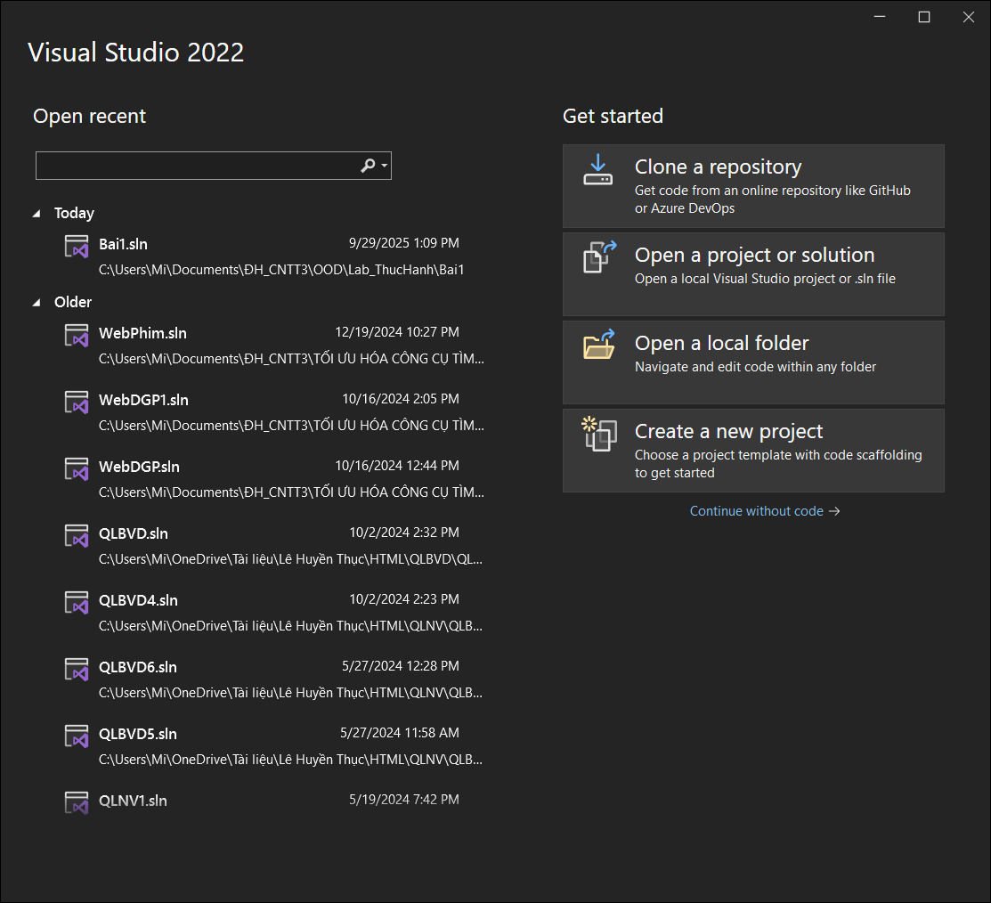

Bước 2: Chọn Create a new project trên màn hình khởi động. Trong màn hình

tiếp theo, ở mục All languages → chọn C# trong danh sách ngôn ngữ lập trình.

Mục All platforms → chọn Windows. Ở mục All project types → chọn Desktop.

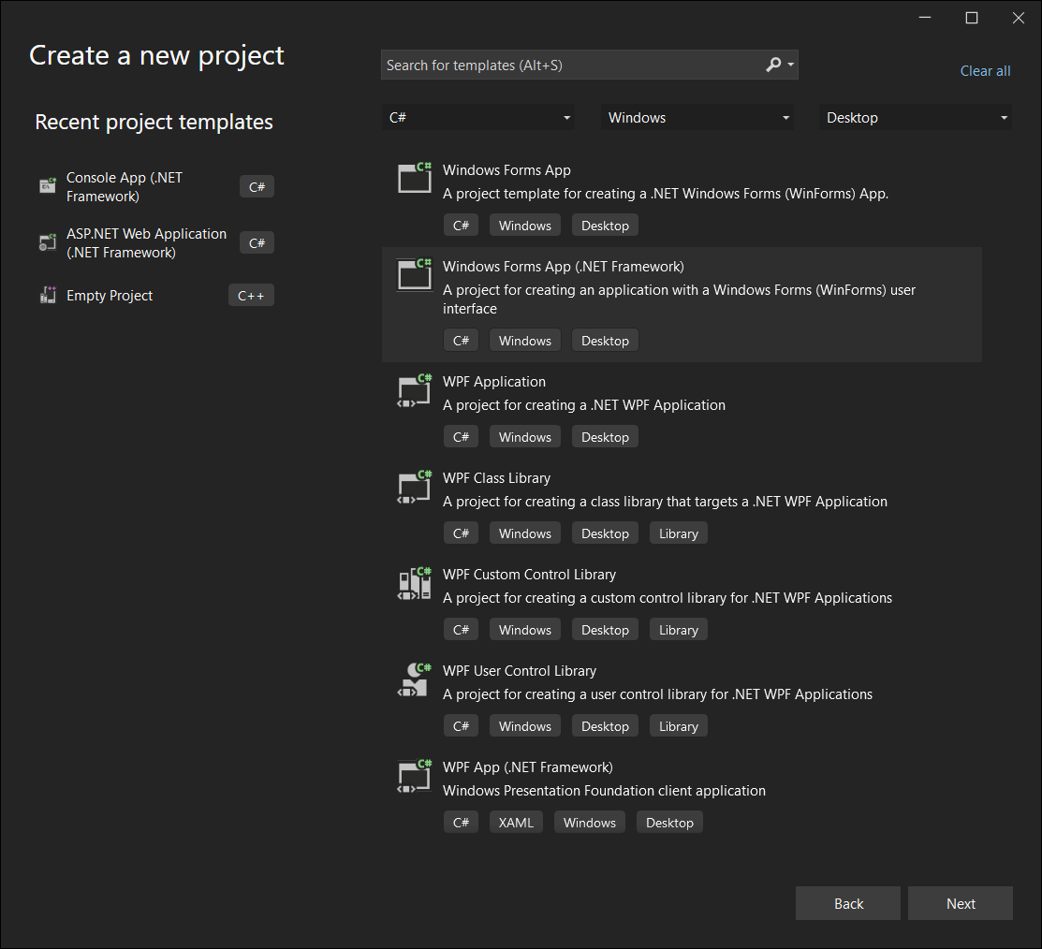

Bước 3: Trong cửa sổ tiếp theo, bạn điền đầy đủ các thông tin về Project.

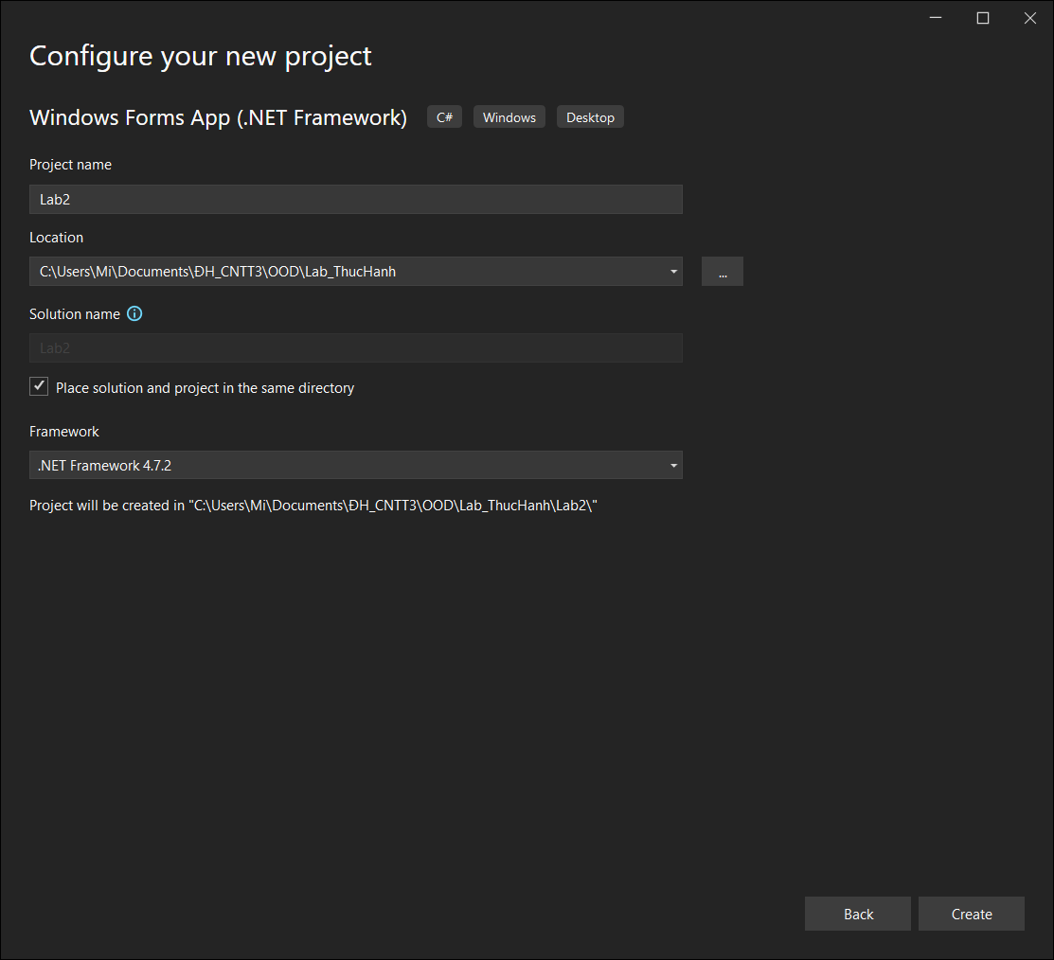

Kết quả:

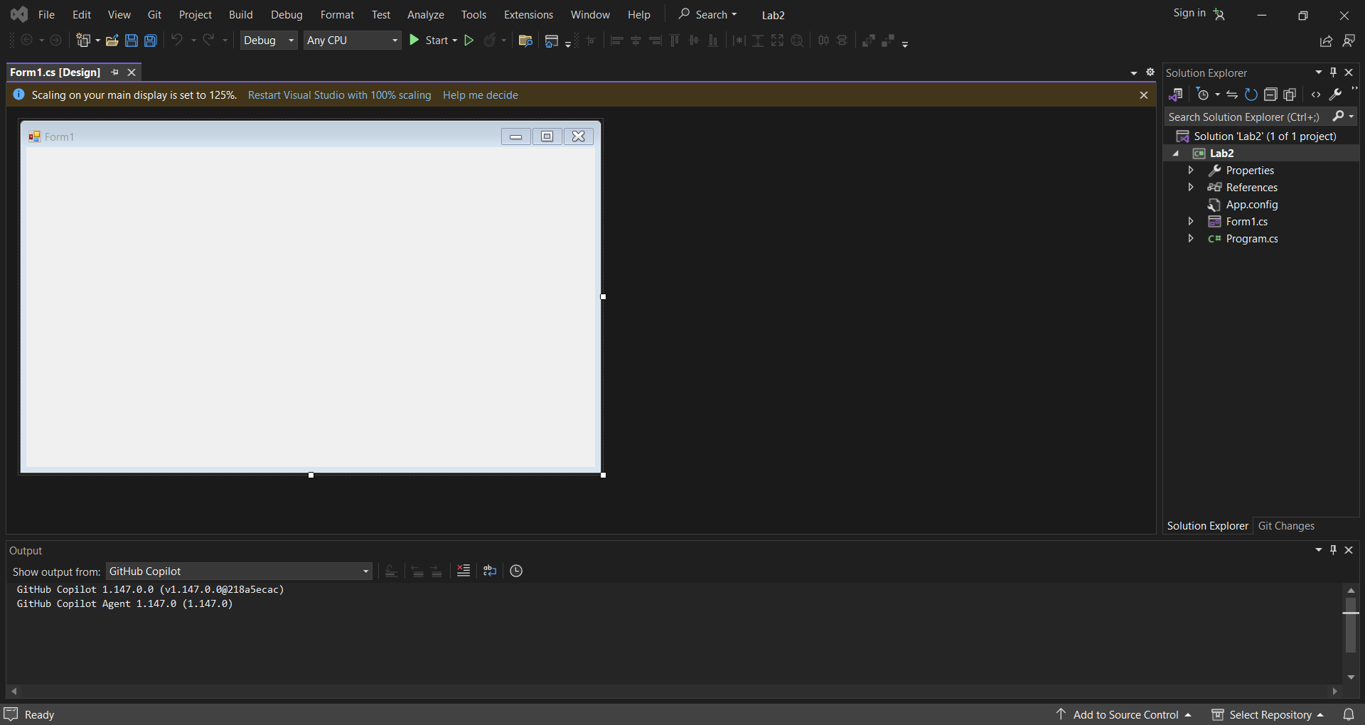

Thực hành 1: Thiết kế form như sau:

